Evenementenbeleid gemeente Son en Breugel 2026
1. Inleiding
1.1 Een nieuw evenementenbeleid Son en Breugel 2026
Son en Breugel is een levendige gemeente. Het kent een rijk verenigingsleven, vele actieve vrijwilligers en veel activiteiten en evenementen. Jaarlijks vindt in het dorp een groot aantal grote en kleine activiteiten en evenementen plaats. Deze activiteiten en evenementen worden over het algemeen georganiseerd door vrijwilligers, verenigd in verenigingen of organiserende comités. Het evenementenbeleid geeft enerzijds richting aan de ontwikkeling van evenementen. Daarnaast biedt het kaders voor organisatoren, inclusief eisen en voorwaarden vanuit de gemeente waaraan voldaan moet worden.
Het vorige beleid dateert uit 2016 en is door verschillende ontwikkelingen ingehaald, bijvoorbeeld op het gebied van veiligheid en duurzaamheid. Dit rapport vormt de actualisatie van het evenementenbeleid en bevat ook doelstellingen gedurende de looptijd. Met dit beleid wordt een duidelijk strategisch en organisatorisch kader gesteld.
Proces
Het beleid is opgesteld in samenwerking met de volgende lokale stakeholders:
- Specialisten van de gemeente. Gedurende het hele proces is een begeleidingsgroep met vertegenwoordigers van relevante beleidsterreinen betrokken geweest. Daarnaast zijn er
- (groeps-)gesprekken geweest met adviseurs vanuit onder andere de sectoren economie, cultuur en sport, ruimtelijke ordening, groen, veiligheid en nutsvoorzieningen.
- Externe stakeholders zoals Koninklijke Horeca Nederland (KHN), Veiligheidsregio Brabant-Zuidoost (VRBZO) waaronder de Geneeskundige Hulpverleningsorganisatie in de Regio (GHOR), politie.
- Met evenementenorganisatoren en ondernemers uit Son en Breugel heeft een interactieve participatiebijeenkomst plaatsgevonden.
- Gemeentelijke bestuurders met een direct raakvlak bij evenementen zijn geïnterviewd.
- Inwoners zijn door middel van een enquête bevraagd. De enquête is verspreid via sociale media, de gemeentelijke website en flyers. In totaal hebben 467 respondenten de enquête ingevuld.
Leeswijzer
- In hoofdstuk 2 gaan we in op de waarde die evenementen toevoegen aan de gemeente, beleidsopgaves, trends en ontwikkelingen en is het strategisch kader geschetst met doelstellingen voor de evenementen in Son en Breugel de komende jaren.
- Hoofdstuk 3 biedt een overzicht van de verschillende rollen en verantwoordelijkheden van de betrokken partijen bij het organiseren van evenementen.
- In hoofdstuk 4 wordt stapsgewijs uitgelegd hoe een vergunning voor een evenement aangevraagd en beoordeeld wordt. Dit proces omvat stappen zoals het melden van een evenement, de aanvraagtermijn, benodigde documenten en het beoordelingsproces.
- Hoofdstuk 5 beschrijft de regels en voorwaarden voor het organiseren van evenementen, waaronder evenementenlocaties, vergunningen, geluid en tijden, veiligheid en gezondheid, duurzaamheid, gemeentelijke diensten, communicatie en het gebruik van de openbare ruimte.

2. Het belang van evenementen
2.1 Wat is een evenement?
De definitie van ‘evenementen’ is aangegeven in de Algemene Plaatselijke Verordening (APV) van de gemeente Son en Breugel, artikel 2.25. Hierin staat een evenement omschreven als: ‘elke voor publiek toegankelijke vorm van vermaak’, waarbij ook voorbeelden genoemd worden zoals een
herdenkingsplechtigheid, muziekvoorstellingen of straatfeest.
2.2 Uitgangspunten
Het geldende kader vanuit de APV vormt het vertrekpunt voor dit evenementenbeleid. Daarnaast zijn de geldende beleidskaders vanuit de Omgevingsvisie, het Cultuurbeleid 2025-2030 en de Centrumvisie Son en Breugel 2024 leidend.
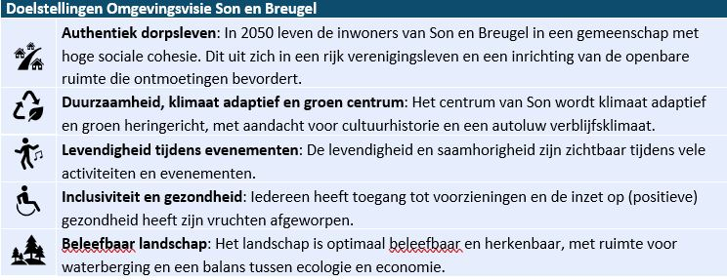
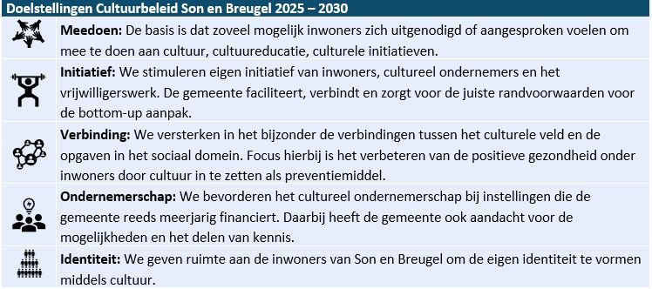
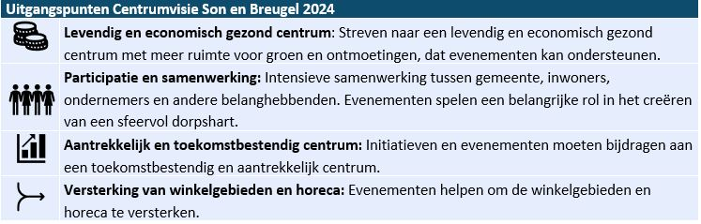
2.3 Trends en ontwikkelingen
2.3.1 Landelijke trends en ontwikkelingen
De landelijke evenemententrends en -ontwikkelingen vormen belangrijke uitgangspunten voor het evenementenbeleid van Son en Breugel. Zij bepalen de kaders waarbinnen evenementen vandaag en in de toekomst functioneren. Onderstaand de belangrijkste landelijke evenemententrends en -ontwikkelingen die ook in de gemeente Son en Breugel aan de orde zijn.
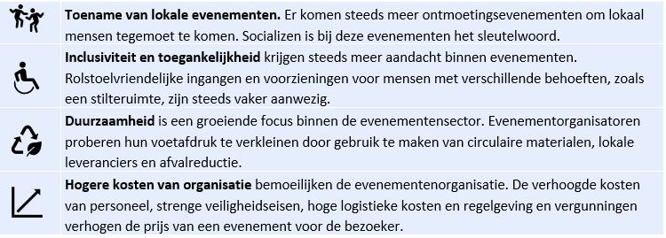
2.3.2 Lokale trends en ontwikkelingen
Inwoners en organisatoren zijn de directe belanghebbenden van evenementen in de gemeente Son en Breugel, gevolgd door bezoekers. Daarom heeft de gemeente zowel inwoners als organisatoren gevraagd hoe ze tegen de evenementen in Son en Breugel aankijken en welke verbeterpunten ze zien. Hieruit zijn de volgende drie thema’s naar voren gekomen, die lokale trends en ontwikkelingen in Son en Breugel weerspiegelen en kansen bieden voor verdere actie.
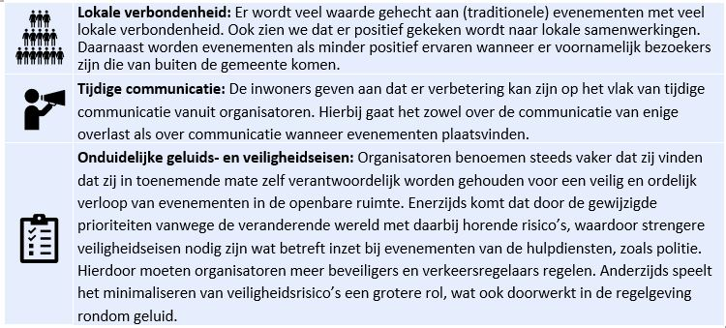

2.4 Strategisch kader
Verschillende gemeentelijke beleidsstukken richten zich op verbinding. Vanuit dit thema zijn drie hoofddoelstellingen geformuleerd om een aantrekkelijk evenementenaanbod voor de komende jaren te realiseren.
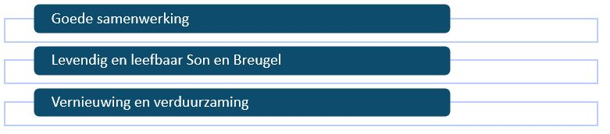
2.4.1 Goede samenwerking
De gemeente streeft ernaar om samen met de organisatoren te komen tot een succesvol proces rond evenementen. Hierbij is belangrijk dat de communicatie tussen gemeente, organisatoren en bewoners transparant, proactief en tijdig verloopt.
Vanuit de taak van de gemeente start dit met een duidelijk kader en proces rond de vergunningaanvraag en -verlening. De rol van de gemeente is hierbij ondersteunend, waarbij de evenementencoördinator beschikbaar is voor vragen, proactief informeert over regelgeving en een duidelijk stappenplan biedt, inclusief noodzakelijke documenten en voorbeelden. Dit gebeurt binnen realistische kaders met ruimte voor initiatief en maatwerk. Waar nodig, of op verzoek van organisatoren, biedt de gemeente de mogelijkheid voor een vooroverleg en evaluatie na afloop. Insteek is dat de samenwerking proactief en tijdig verloopt.
De gemeente bevordert de samenwerking met organisatoren en de samenwerking tussen organisatoren onderling. Wanneer organisatoren en de gemeente elkaar tijdig informeren over hun activiteiten, neemt de onzekerheid voor organisatoren rond het mogen organiseren van hun evenement af. Hierdoor krijgen organisatoren meer creatieve vrijheid en kan de gemeente zich flexibeler opstellen in het vergunningenproces.
Een ander belangrijk aspect is de informatievoorziening aan bewoners door organisatoren. Organisatoren moeten hun plannen rond hun evenement duidelijk en tijdig communiceren naar omwonenden. Dit zorgt ervoor dat ook de bewoners goed geïnformeerd zijn en dat eventuele zorgen van tevoren worden weggenomen.
2.4.2 Levendig en leefbaar Son en Breugel
Evenementen zijn onmisbaar voor de leefbaarheid in de gemeente. Ze zorgen voor een bruisend dorpsleven, bevorderen saamhorigheid, plezier en levendigheid, en versterken de verbinding tussen inwoners. Bovendien ondersteunen ze de gemeentelijke maatschappelijke en economische doelen. Door ontmoetingen te creëren, spelen evenementen een sociale en maatschappelijke rol, die bijdraagt aan een positieve gezondheid van inwoners. Dit betekent een verbetering van het welzijn en de kwaliteit van leven van de inwoners.
Evenementen moeten diversiteit en inclusiviteit bevorderen. Het is belangrijk dat iedereen in de gemeente iets kan beleven, van jong tot oud, als ook mensen met een (financiële) beperking en verschillende culturele achtergrond. De gemeente moedigt organisatoren aan om meer aandacht te besteden aan de fysieke toegankelijkheid van hun evenemententerrein.
Hoewel evenementen zorgen voor levendigheid, kunnen ze soms ten koste gaan van de leefbaarheid voor de omgeving. We streven naar een middenweg en houden rekening met verschillende belangen. Het is belangrijk om jaarrond zowel reuring als rust te bieden. Rustperiodes zijn essentieel om een balans te vinden tussen levendigheid en leefbaarheid. Waar nodig en mogelijk bekijkt de gemeente samen met de organisator of het initiatief verplaatst kan worden naar een ander moment of een andere locatie. De evenementenkalender speelt hierbij een belangrijke rol.
2.4.3 Vernieuwing en verduurzaming van evenementen
Het evenementenlandschap verandert continu en vraagt om vernieuwing en verduurzaming. Door bestaande evenementen te vernieuwen, groeit en verbetert het aanbod mee met de tijd. Nieuwe evenementen richten zich bij voorkeur op doelgroepen die nu nog onvoldoende worden bediend. De gemeente geeft voorrang aan evenementen die meerwaarde toevoegen voor bewoners en ondernemers van Son en Breugel.

3. Organisatie

Om de ambities op het gebied van evenementen mogelijk te maken, is een goede organisatiestructuur van groot belang. In dit hoofdstuk wordt de organisatiestructuur uitgewerkt. De toegewezen rollen, verantwoordelijkheden en taken van de betrokken partijen worden beschreven.
3.1 Rol evenementenorganisator
Een inwoner of een marktpartij (bedrijf, stichting, instelling) kan een idee of initiatief hebben voor een evenement. Dit idee dient vervolgens door een evenementenorganisator te worden opgepakt en uitgevoerd. Dit kan een rechtspersoon of een individu zijn.
De evenementenorganisator is vervolgens verantwoordelijk voor:
- De volledige organisatie van het evenement.
- Het contact leggen met de gemeente/evenementencoördinator voor het maken van een melding of aanvragen van een vergunning.
- Het tijdig aanvragen van een vergunning inclusief het compleet aanleveren van benodigde informatie (van gevraagde kwaliteit).
- Afstemming met belanghebbende partijen, bijv. ondernemers en omwonenden.
- Tijdige en duidelijke communicatie naar omwonenden.
- Naleving voorwaarden uit de vergunning.
- Veiligheid bezoekers en inzet beveiliging.
- Toezicht openbare orde, zowel bij een afgebakend als openbaar gebied.
- Evaluatie van het evenement met de gemeente.
3.2 Rol gemeente
In de meeste gevallen is de gemeente niet de organisator van een evenement. De gemeente heeft in dat geval voornamelijk een beleids- en adviesvormende en faciliterende rol. Verder is de gemeente ook verantwoordelijk voor de handhaving van de openbare orde en veiligheid.
3.2.1 Evenementencoördinator
Bij evenementen in onze gemeente speelt de evenementencoördinator een belangrijke rol bij het ondersteunen van nieuwe en bestaande evenementen. De belangrijkste werkzaamheden van de evenementencoördinator zijn:
- Eerste aanspreekpunt voor evenementenorganisaties.
- Voert overleggen voorafgaand aan het evenement en evaluaties met organisatoren en betrekt daarbij de juiste gemeentelijke en externe adviseurs.
- Zorgt voor informatievoorziening en begeleiding aan organisatoren.
- Adviseert de burgemeester.
- Beoordeelt vergunningaanvragen in samenwerking met de hulpdiensten en interne specialisten.
- Verleent evenementenvergunningen.
- Houdt het overzicht van evenementen bij in de evenementenkalender.
- Zorgt voor afstemming en coördinatie tussen lokale evenementenorganisaties en andere belanghebbenden, zowel interne als externe adviseurs.
- Organiseert kennis- en inspiratiesessies voor evenementenorganisatoren.
3.2.2 Vergunningverleners
Team Veilige Leefomgeving binnen de gemeente heeft een onafhankelijke en toetsende rol ten aanzien van de vergunning voor een evenement. Hieronder zijn de taken voor een vergunningverlener samengevat.
- Voert risicoscans uit om te oordelen welke stukken moeten worden aangeleverd door de organisator en welke specialisten nodig zijn.
- Bepaalt welke stukken aangeleverd moeten worden voor een vergunningaanvraag door een organisator.
- Adviseert de burgemeester.
- Beoordeelt vergunningaanvragen in nauwe samenwerking met hulpdiensten, interne specialisten en evenementencoördinator.
- Heeft contact met de vergunningaanvrager over de vergunningaanvraag.
- Heeft bevoegdheid om meldingen van kleinschalige activiteiten af te handelen.
3.2.3 Overige rollen en taken
- De burgemeester is eindverantwoordelijk voor de evenementenvergunning. De burgemeester heeft te allen tijde het recht om te besluiten om een evenement niet door te laten gaan.
- Team Veilige Leefomgeving houdt toezicht op voorschriften: parkeren, naleving Alcoholwet, geluid en eindtijd.
- Indien nodig worden de hulpdiensten, waaronder de politie, VRBZO en de omgevingsdienst, inhoudelijk betrokken bij de vergunningsaanvraag.
- De buitendienst en nutsvoorzieningen verstrekken voorzieningen/materialen.
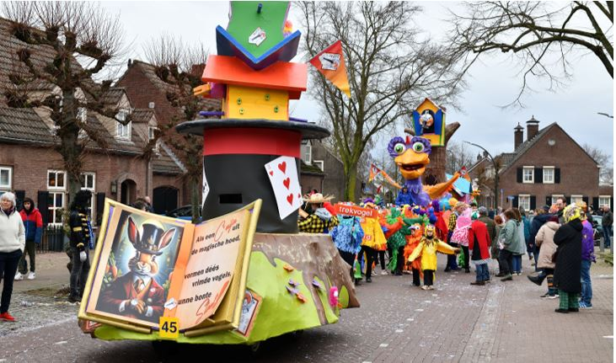
Carnavalsoptocht 2024

4. Melding en vergunning evenementen

Voor evenementen in de gemeente is een vergunning of een melding nodig. Of een vergunning nodig is, hangt af van het type evenement en de locatie. In dit hoofdstuk wordt stapsgewijs uitgelegd welke stappen moeten worden doorlopen bij de aanvraag van een vergunning voor een evenement en hoe deze wordt beoordeeld.
4.1 Meldingsplichtig of vergunningsplichtig evenement
Meldingsplichtige evenementen
Voor eendaagse kleinschalige activiteiten, zoals een buurtbarbecue of straatfeest, geldt dat het indienen van een melding voldoende is. Voor dergelijke kleinschalige activiteiten hoeft géén evenementenvergunning aangevraagd te worden. De melding moet minstens 20 werkdagen van tevoren worden ingediend via het formulier op de website van de gemeente of eventueel per post.
Er is gekozen voor een korte termijn, omdat dit meestal activiteiten zijn met een geringe ruimtelijke uitstraling en bovendien weinig overleg behoeven. Een controle van deze activiteiten kan snel plaatsvinden. Gronden om een kleinschalige activiteit te verbieden zijn het belang van de openbare orde, de veiligheid, de volksgezondheid en de bescherming van het (leef)milieu (Artikel 1.8 APV).
Een klein evenement meldt u bij de gemeente wanneer:
- Uw activiteit kleinschalig van aard is met geen noemenswaardige gevolgen voor de omgeving;
- De duur van het evenement bedraagt maximaal één dag;
- Het evenement plaatsvindt tussen 07.00 uur en 23.00 uur op doordeweeks dagen en zondag, of tot 01.00 uur op vrijdag- of zaterdagavond, of voorafgaand aan een feestdag;
- Het geluidsniveau van versterkte muziek en/of versterkt stemgeluid, ter hoogte van geluidsgevoelige gebouwen, tijdens het evenement niet hoger is dan 50 dB(A);
- Het evenement niet plaats vindt op een doorgaande weg of op een andere weg waar het verkeer en/of hulpdiensten ernstig wordt belemmerd;
- U geen gesloten tent(en) en andere objecten op de rijbaan plaatst, tenzij deze gemakkelijk en onmiddellijk kunnen worden verplaatst.
Wanneer er twijfel is over of een evenement meldings- of vergunningsplichtig is, kan er contact op worden genomen met de evenementencoördinator van de gemeente. De evenementencoördinator beoordeelt dan of er een melding of vergunning nodig is.
Vergunningsplichtige evenementen
Andere (meerdaagse) grotere evenementen hebben een vergunning nodig. Lees verder voor het stappenplan om een vergunning aan te vragen voor vergunningsplichtige evenementen.
Stroomschema evenementen
De twee typen evenementen kennen ieder een ander proces, namelijk:
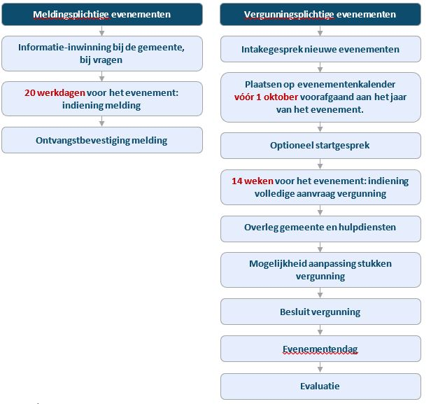
Stroomschema vergunningenproces. Bron: Sweco, 2026
4.2 Stappenplan vergunningaanvraag
4.2.1 Stap 1: Intakegesprek nieuwe evenementen
Voor nieuwe evenementen sturen we op het inplannen van een intakegesprek voordat een organisator begint aan het vergunningsproces. Dit gesprek kan zorgen voor een goede basis voor een succesvolle samenwerking tussen de organisator en de gemeente. Tijdens dit gesprek worden de eerste ideeën en plannen van de organisator besproken en wordt verduidelijkt welke informatie en documenten aangeleverd moeten worden bij de gemeente.
Het intakegesprek kan worden aangevraagd via evenementen@sonenbreugel.nl.
4.2.2 Stap 2: De evenementenkalender
De gemeente werkt met een evenementenkalender om tijdig vast te stellen welke evenementen wanneer georganiseerd worden. Organisatoren moeten jaarlijks vóór 1 oktober van het jaar voorafgaand aan het jaar van het evenement doorgeven wanneer het evenement gaat plaatsvinden. De evenementenkalender wordt jaarlijks uiterlijk vóór 1 december vastgesteld door het college. Zo weten organisatoren tijdig waar ze aan toe zijn.
Na de aanmeldingsdatum is het nog steeds mogelijk om een evenement voor de kalender aan te melden. De evenementen die na de aanmelddatum worden aangemeld, worden op basis van volgorde van aanmelding behandeld.
Let op! Melding op de evenementenkalender biedt geen garantie voor het verkrijgen van een vergunning. Het geeft een beeld van het aantal geplande evenementen in welke periode en op welke locaties. Aanvragen moeten altijd het volledige vergunningenproces doorlopen.
4.2.3 Stap 3: Optioneel startgesprek
Voor bestaande evenementen kan er een startgesprek worden ingepland als hier behoefte aan is vanuit de gemeente of de organisator. Dit startgesprek dient als reflectiemoment op voorgaande jaren en als vooruitblik op het komende jaar. Het doel van het gesprek is om te leren van eerdere uitdagingen en om het vergunningsproces voor het komende jaar te bevorderen. Tijdens dit gesprek kunnen ook vooraf aangeleverde stukken voor de toekomstige evenementenvergunning worden besproken en, indien nodig, aangepast voordat de complete vergunningaanvraag wordt ingediend.
Het startgesprek kan worden aangevraagd via evenementen@sonenbreugel.nl.

Bevrijdingsfeest Centrum Son
4.2.4 Stap 4: Aanvragen vergunning
Organisatoren moeten minimaal veertien weken van tevoren een volledige aanvraag indienen via een aanvraagformulier. Acht weken zijn nodig voor overleg en beoordeling van de aanvraag. Vervolgens geldt er een bezwaartermijn van zes weken, waarin belanghebbenden de mogelijkheid hebben om een bezwaarschrift in te dienen. Het aanvraagformulier is te vinden op de website van de gemeente. De aanvrager ontvangt een schriftelijke bevestiging van ontvangst.
Aanvraagvereisten
- Volledig ingevuld aanvraagformulier
- Draaiboek
- Situatietekening met o.a. plattegrond van de inrichting en/of terrein incl. maatvoering, aansluiting stroom en/of water (incl. gegevens ten behoeve van facturatie van verbruik nutsvoorzieningen).
- Veiligheidsplan. Zie meer informatie in paragraaf 5.3.1.
- Zorgplan (afhankelijk van het soort evenement). Zie meer informatie in paragraaf 5.3.2.
De gemeente behoudt zich het recht voor om aanvullende gegevens op te vragen die nodig zijn voor de beoordeling van de aanvraag.
Optionele vereisten
- In het omgevingsplan is het ruimtelijk kader voor evenementen opgenomen. Als een evenement in strijd is met het omgevingsplan, moet naast een evenementenvergunning een omgevingsvergunning worden aangevraagd. Per evenement wordt beoordeeld of een omgevingsvergunning kan worden verleend. Zie meer informatie in paragraaf 5.5.
Afhankelijk van veranderde wetgeving en inzichten kan het zijn dat er aanvullende documenten opgevraagd worden.
4.2.5 Stap 5: Beoordeling vergunning
Na binnenkomst van de aanvraag van een evenementenvergunning controleren we de aanvraag en de bijbehorende stukken op volledigheid. Als een aanvraag niet compleet is, ontvangt de aanvrager het verzoek om de ontbrekende gegevens alsnog aan te leveren. De beslistermijn wordt daarbij opgeschort. Als de ontbrekende stukken niet binnen de aangegeven termijn aangeleverd worden, kan de gemeente besluiten om de aanvraag niet in behandeling te nemen.
Op het moment dat de aanvraag volledig is, start de inhoudelijke beoordeling. Afhankelijk van de beoordeling wordt de vergunning verleend of geweigerd. Een beslissing op een volledige aanvraag volgt binnen acht weken na ontvangst. Bij onduidelijkheden neemt de gemeente tijdens het vergunningenproces contact op met organisatoren.
Als de aanvraag hierom vraagt, mag de gemeente de behandeltermijn van acht weken één keer met maximaal acht weken verlengen. De vergunningaanvrager ontvangt hier bericht over.
Behandelscan evenementen
Bij vergunningsplichtige evenementen heeft de gemeente tijd nodig om zaken af te stemmen met de politie, VRBZO en/of andere hulpdiensten. (Meerdaagse) grotere evenementen worden getoetst aan landelijk geldende risicokaders die verschillen per categorie:

Categorie | Omschrijving risico | Voorbeeld
Melding | Zeer laag tot geen risico | Buurtfeest
A-evenement | Laag risico, waarbij het (zeer) onwaarschijnlijk is dat het evenement leidt tot risico’s voor de openbare orde, de openbare veiligheid, de volksgezondheid of het milieu. | Jaarmarkt
B-evenement | Gemiddeld risico, waarbij het mogelijk is dat het evenement leidt tot risico’s voor de openbare orde, de openbare veiligheid, de volksgezondheid of het milieu. | Winter Event
C-evenement | Hoog risico, waarbij het (zeer) waarschijnlijk is dat het evenement leidt tot risico’s voor de openbare orde, de openbare veiligheid, de volksgezondheid of het milieu. | Vuurwerkshow

Criteria categorieën behandelscan evenementen. Bron: Sweco, 2026
Binnen welke risicocategorie een evenement valt en beoordeeld wordt, bepalen we aan de hand van de zogenaamde ‘Behandelscan voor Evenementen’. Deze scan is opgesteld door de Veiligheidsregio’s Brabant-Zuidoost, Brabant-Noord en Midden- en West-Brabant. De scan helpt gemeenten binnen deze regio’s de risico’s tijdens evenementen op een eenduidige wijze in te schalen.
De scan is gebaseerd op het publieksprofiel van de bezoekers, het ruimtelijk profiel en het activiteitenprofiel van het evenement zelf. Het zegt onder andere iets over de mate van risico’s voor de openbare orde en veiligheid, de impact op de inwoners en de gevolgen voor het verkeer. Meestal geldt: hoe complexer of groter de omvang van het evenement, hoe hoger de risicocategorie en hoe uitgebreider het vergunningenproces.
De uitkomsten bepalen hoe het vergunningentraject eruit komt te zien. Op grond van kennis, ervaring en extra informatie kan de gemeente besluiten om op- of af te schalen.
Advies
Onze vergunningverleners worden geadviseerd door zowel interne adviseurs van de gemeente als externe specialisten van de politie en de Veiligheidsregio Brabant-Zuidoost (VRBZO).
Bij kleinere en minder risicovolle evenementen is een overleg met de evenementencoördinator (en met gemeentelijke specialisten) vaak voldoende. Afstemming met hulpdiensten vindt alleen plaats indien nodig.
Bij grotere evenementen kan overleg nodig zijn met de politie en VRBZO. Ook de organisator kan een dergelijk overleg aanvragen.
4.2.6 Stap 6: Besluit, bezwaar en beroep
Besluit
De gemeente verwerkt alle adviezen in een evenementenvergunning. De burgemeester besluit of de vergunning wordt verleend of (gedeeltelijk) geweigerd. De aanvrager krijgt hiervan schriftelijk bericht. Verleende vergunningen worden gepubliceerd in het Gemeenteblad en op de gemeentepagina.
Weigering
Op grond van de APV (art. 1.8) kan een vergunning worden geweigerd in het belang van:
De openbare orde.
De openbare veiligheid.
De volksgezondheid.
De bescherming van het (leef)milieu.
Bezwaar en beroep
In de zes weken na verzending van de evenementenvergunning, kunnen belanghebbenden schriftelijk een bezwaarschrift indienen bij de burgemeester.
4.2.7 Stap 7: Evaluatie
De gemeente streeft ernaar om evenementen na afloop intern te evalueren vanuit een gesprek waar soms de organisator bij aansluit. Jaarlijks terugkerende evenementen kunnen op verzoek van hulpdiensten, gemeente, organisator of vertegenwoordigers van bewoners worden geëvalueerd. Evaluatiepunten worden gebruikt in de voorbereiding van een volgend evenement.
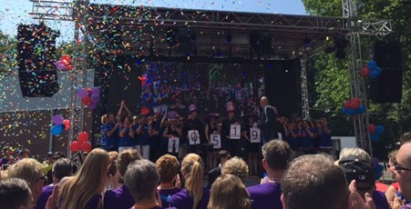

5. Integrale toetsingskaders

Dit hoofdstuk gaat in op de wet- en regelgeving die, naast de APV, betrekking heeft op evenementen, waaronder het omgevingsplan gemeente Son en Breugel. De bepalingen in het bestemmingsplan “Evenementen” en “Evenementen; Evenemententerrein-1” zijn leidend. Voor de specifieke normen, die in het bestemmingsplan ‘Evenementen; Evenemententerrein-1’ zijn opgenomen voor de Jaarmarkt, Carnaval en zittingsavonden, kermis en een evenement in de winter-, kerst- en nieuwjaarsperiode, wordt verwezen naar het bestemmingsplan. Het gaat daarbij onder andere om geluidkaders (art. 21A 1.3 van bestemmingsplan “Evenementen; Evenemententerrein-1”), het aantal dagen, openingstijden en regels over op- en afbouw.
5.1 Evenementenlocaties
De locaties die in het omgevingsplan als evenemententerrein zijn aangewezen, zijn:
Raadhuisplein/Kerkplein inclusief aanloopstraten
Pieter Brueghelplein
Sportpark Schuttersheide
Sportpark De Gentiaan
Sportpark Breugel
De Kuilen 3D
Grasveld Beemdstraat
Grasveld Oranjestraat/Wilhelminalaan
Sonniuswijk 35
Daarnaast zijn op de bestemming ‘verkeer’ en ‘maatschappelijk’ evenementen tot 500 bezoekers, (zoals gedefinieerd in het omgevingsplan) toegestaan.
Het is, binnen de kaders van het omgevingsplan, toegestaan om op die locaties evenementen te organiseren. Buiten die locaties om moet een brede belangenafweging worden gemaakt voor toestemming van een evenement. In die gevallen kan een omgevingsvergunning noodzakelijk zijn voor afwijking van het bepaalde in het omgevingsplan.
5.2 Geluid en eindtijden
De mate van overlast die een evenement veroorzaakt voor omwonenden hangt sterk af van factoren als geluid, frequentie, eindtijd en het aantal bezoekers. Om geluidsoverlast te beperken is goed inzicht nodig.
De geluidsniveaus, regels en voorschriften moeten duidelijk zijn voor alle betrokken partijen. Dit zorgt voor een transparant en begripvol proces, waarbij overlast tot een minimum wordt beperkt.
5.2.1 Eindtijden
Per etmaal wordt onderscheid gemaakt tussen de volgende perioden:
- Dagperiode 07.00 – 19.00 uur
- Avondperiode 19.00 – 23.00 uur
- Nachtperiode 23.00 – 07.00 uur
Evenementen mogen plaatsvinden in de dag- en avondperiode tot 23.00 uur. Voor evenementen die plaatsvinden op dagen voorafgaand aan een vrije dag (weekend of algemeen erkende feestdag) geldt dat een vergunning kan worden verkregen tot uiterlijk 01.00 uur. Evenementen tot 500 bezoekers per dag op het Raadhuisplein/Kerkplein (= Evenemententerrein 1) mogen alleen plaatsvinden in de dag- en avondperiode tot 23.00 uur. Voor de specifieke normen die in het bestemmingsplan ‘Evenementen; Evenemententerrein-1’ zijn opgenomen voor de Jaarmarkt, Carnaval en zittingsavonden, kermis en een evenement in de winter-, kerst- en nieuwjaarsperiode wordt verwezen naar het omgevingsplan Son en Breugel.
5.2.2 Geluid
Evenals veel gemeenten in Nederland hanteert de gemeente Son en Breugel de nota “Evenementen met een luidruchtig karakter” (1996) van de Inspectie Milieuhygiëne Limburg als kader voor het bepalen van de toegestane geluidsnormen en openingstijden bij evenementen.
Bij de normstelling is het uitgangspunt dat in de meest dichtbij zijnde woning, bij gesloten ramen en deuren, een normaal gesprek mogelijk moet zijn. Naast spraakverstaanbaarheid speelt gedurende de nachtperiode het wel of niet kunnen slapen als een belangrijk toetsingscriterium. Omwonenden van evenementen ervaren de meeste overlast van harde bassen bij muziek. Organisatoren worden verzocht om de bassen zoveel mogelijk te beperken. Er moet een balans ontstaan tussen de muziekbeleving van de bezoekers van het evenement en de hinderbeleving van omwonenden.
Voor het meten van geluid worden twee wegingen gebruikt, dB(A) en dB(C). De A-weging bootst de gevoeligheid van het menselijk oor na, terwijl de C-weging meer gewicht toekent aan lage tonen, zoals basgeluid. Onderstaande maximale gevelbelastingen worden aangehouden als aanvaardbaar geluidniveau, gemeten op de gevel van het meest dichtbij zijnde geluidsgevoelige gebouw. Voor de specifieke normen die in het bestemmingsplan ‘Evenementen; Evenemententerrein-1’ zijn opgenomen wordt verwezen naar het omgevingsplan.

Soort evenement | Periode | Eindtijden | Maximale gevelbelasting*
Evenementen zonder versterkt geluid | Dag en avond | 07.00 – 23.00 uur | 50 dB(A) | 65 dB(C)**
 | Avond (vrijdag, zaterdag en op dagen voorafgaande aan een officiële feestdag) | 19.00 – 01.00 uur | 50 dB(A) | 65 dB(C)
Evenementen met versterkt geluid | Dag | 07.00 – 19.00 uur | 70 dB(A) | 90 dB(C)
 | Avond (zondag tot en met donderdag) | 19.00 – 23.00 uur | 70 dB(A) | 90 dB(C)
 | Avond (vrijdag, zaterdag en op dagen voorafgaande aan een officiële feestdag) | 19.00 – 01.00 uur | 70 dB(A) | 90 dB(C)

* Het langtijdgemiddeld beoordelingsniveau (-LAr,LT) afkomstig van de muziek en/of omroepgeluid, gemeten volgens de Handleiding meten en rekenen industrielawaai, uitgave 2004, en beoordeeld volgens deze handleiding, mag ter plaatse van de gevel van de meest dichtbij zijnde woningen van derden en andere gevoelige bestemmingen niet meer bedragen dan is opgenomen in de tabel. In afwijking van voornoemde handleiding is de straffactor van 10 dB vanwege de herkenbaarheid van het muziekgeluid niet van toepassing.
** Volgens de richtlijn 'muziekspectra in horecabedrijven' van de NSG wordt een verschil van 15-20 dB aangehouden tussen de A- en C-gewogen geluidsnormen. Deze waarden zijn in de huidige tijd maatgevend voor (muziek)evenementen. In de C-weging worden de lage tonen zwaarder beoordeeld. Dit geeft een realistischer beeld van de ervaren overlast in een woning t.o.v. de A-weging.
5.2.3 Soundchecken
Soundchecken vindt bij voorkeur plaats binnen de tijden waarin het evenement plaatsvindt. Wanneer dit niet mogelijk is, vindt dit plaats op de dag voorafgaande aan het evenement in de dagperiode (07.00 – 19.00 uur) of worden daarvoor nadere voorschriften opgenomen. Het instellen/inregelen van de apparatuur mag maximaal 60 minuten duren buiten het evenement om.
5.2.4 Geluidscontroles tijdens het evenement
In opdracht van de gemeente voert de Omgevingsdienst Zuidoost Brabant (ODZOB) geluidscontroles uit tijdens evenementen. Hierbij wordt gecontroleerd of de toegestane geluidniveaus, zoals vastgelegd in de evenementenvergunning, worden gehandhaafd. Het geluidsniveau wordt gemeten over een zuivere meettijd van 1 minuut. Bij stoorgeluiden wordt de geluidmeting gepauzeerd en worden de laatste 5 seconden van de meting gewist.
5.3 Veiligheid en gezondheid
Op meerdere vlakken kan een evenement veiligheid- en gezondheidsrisico’s met zich meebrengen. Organisatoren moeten voldoen aan de standaardvoorwaarden over (brand)veiligheid en geneeskundige zaken (EHBO-ers e.d.) die de VRBZO en politie hebben opgesteld en gelden voor alle evenementen. Bij grotere evenementen en evenementen waarbij uit de risicoscan blijkt dat er risico’s aanwezig zijn, wordt een aanvullende beoordeling aan de VRBZO en politie gevraagd. Op basis daarvan kan de gemeente aanvullende maatregelen eisen. Het advies van de diensten wordt als bijlage aan de evenementenvergunning toegevoegd.
5.3.1 Veiligheidsplan
De veiligheid van de bezoeker bij evenementen staat voorop. Het waarborgen van de veiligheid bij evenementen is primair de verantwoordelijkheid van de organisatoren. Als onderdeel van het vergunningenproces moeten organisaties van kleine en grote vergunningsplichtige evenementen aantonen dat de veiligheid van de bezoeker is gegarandeerd en uitgewerkt in een veiligheidsplan. De richtlijnen zijn uiteengezet in de leidraad “Evenementen Veiligheidsplan’. Deze is beschikbaar via de website van Veiligheidsregio Midden- en Westbrabant. In het veiligheidsplan moet staan welke maatregelen de organisator neemt om de openbare orde, gezondheid en veiligheid tijdens het evenement te waarborgen en hoe de organisator optreedt bij incidenten.
Een veiligheidsplan omvat een plan met onder andere een beschrijving van beveiligingsmaatregelen en noodhulp, crowdmanagement, vlucht- en calamiteitenroutes, inzet van beveiliging, noodplannen en protocollen voor noodsituaties zoals brand en extreme weersomstandigheden. Het omvat ook maatregelen voor verkeer zoals parkeerregelingen en verkeersomleidingen, en faciliteiten voor het publiek zoals toegankelijkheid voor mindervaliden, sanitaire voorzieningen en informatiepunten. Het veiligheidsplan identificeert ook mogelijke risico’s met betrekking tot de constructies van bouwwerken, glas en alcohol- en drugscontrole.
5.3.2 Zorgplan
Medische hulpverlening op evenementen is maatwerk en afhankelijk van het soort evenement en het aantal aanwezige bezoekers. De geneeskundige hulpverlening moet zo zijn ingericht dat het organiseren van een evenement geen extra druk legt op de acute zorg. De GHOR beoordeelt de benodigde inzet en baseert zich op “Handreiking geneeskundige advisering publieksevenementen” en op de “Veldnorm Evenementenzorg”.
Ook is goede hygiëne op evenementen belangrijk om verspreiding van ziekten te voorkomen. Hiervoor is de “Hygiënerichtlijn voor evenementen” van het RIVM van toepassing. Hierin staan hygiënenormen en tips om de verspreiding van ziekteverwekkers op een evenement te beperken. De organisator is verantwoordelijk voor het naleven van de richtlijnen.
Een zorgplan omvat een plan met onder andere een beschrijving van EHBO-posten en medische voorzieningen, hygiënemaatregelen voor catering en sanitair, alcohol- en drugsgebruik en specifieke maatregelen voor gezondheidsrisico’s bij drukte, extreme hitte, slecht weer en stroomuitval.
Het zorgplan kan een onderdeel zijn van het veiligheidsplan.
5.3.3 Toezicht en handhaving
Een belangrijk uitgangspunt bij het organiseren van evenementen is het vinden van een goede balans tussen de beleving die de evenementen met zich meebrengen en de leefbaarheid van het dorp en voor de omwonenden in het bijzonder. Bij het toezicht en de handhaving op evenementen is sprake van maatwerk en van een afweging van belangen. We houden rekening met het handhaven van de openbare orde en veiligheid, de belangen van een organisator en ook met de belangen van de omgeving. Bij overtredingen kan handhavend worden opgetreden, zowel bestuursrechtelijk als strafrechtelijk. Het doel van handhaving is om een eventuele overtreding te voorkomen of te beëindigen. Op basis van meldingen en/of klachten of op eigen initiatief kan de gemeente controles uitvoeren voor- of tijdens een evenement.
5.3.4 Alcohol, drugs en roken
Voor het schenken van zwakalcoholhoudende drank (maximaal 14,9% alcohol) is een ontheffing van de Alcoholwet (artikel 35) nodig. Deze ontheffing wordt samen met een evenementenvergunning voor de maximale wettelijke duur van 12 dagen aangevraagd, maar mag ook worden aangevraagd voor speciale gelegenheden. Voor specifieke voorschriften en beperkingen van de ontheffing, zie de Alcoholwet. Glaswerk is niet toegestaan.
Voor alcoholgebruik gelden de volgende maatregelen:
- Alleen personen van 18 jaar en ouder mogen alcohol drinken.
- Er moeten voldoende maatregelen worden getroffen om ervoor te zorgen dat personen onder de 18 jaar geen toegang krijgen tot alcohol. Denk aan leefstijdscontroles en polsbandjes.
- Het gebruik van alcohol door jongeren onder de 18 jaar moet actief worden ontmoedigd, bijvoorbeeld door het beperken van happy hours en stuntprijzen.
- Organisatoren worden aangemoedigd om alcoholvrije dranken, zoals 0.0% dranken aan te bieden.
Het bezit en verkopen van drugs is vanuit de Opiumwet niet toegestaan, ook niet op evenementen. Projecten zoals SKIP (zie www.skipdietrip.nl) geven hierbij nuttige handvatten om maatregelen of werkwijzen rondom bepaalde thema’s vorm te geven. Zie hiervoor ook ‘Leidraad Denormalisering Drugs bij evenementen’ van SKIP. De organisator is verantwoordelijk voor controle op drugsbezit en naleving van het anti-drugsbeleid. Hierbij geldt actief toezicht en moeten incidenten worden gemeld bij de gemeente en/of de politie.
Roken is in binnenruimtes en/of feest- of festivaltenten verboden. Evenementen zijn bij voorkeur rookvrij, zeker waar kinderen aanwezig zijn. Organisatoren kunnen aanvullende maatregelen treffen om roken op het evenemententerrein te ontmoedigen of te verbieden. Voor overige wet- en regelgeving rondom roken is de Tabaks- en rookwarenwet van kracht.
De organisator moet huisregels opstellen die zichtbaar zijn op het evenemententerrein. Voor adviezen en tips over het beperken of voorkomen van (overmatig) alcohol-, drugs en rookgebruik op evenementen verwijzen we naar het advies ‘Alcohol, druks en roken op evenementen’ van het Trimbos instituut.
5.3.5 Verkeer en parkeren
In de beoordeling van een evenementenvergunning komen risico’s voor verkeersveiligheid, bereikbaarheid en parkeerdruk aan de orde. De organisator van een evenement is verantwoordelijk voor het waarborgen van de bereikbaarheid voor bezoekers, hulpdiensten én omwonenden. De consequenties die een evenement heeft op het reguliere verkeer, noodzakelijke omleidingen, parkeerfaciliteiten en inzet van verkeersregelaars moeten door de organisator inzichtelijk worden gemaakt. De organisator moet in het veiligheidsplan een hoofdstuk mobiliteit opstellen, waarin de organisator opneemt hoe de verkeersstromen lopen.
De organisator stimuleert bezoekers om met de fiets, te voet of met het openbaar vervoer te komen. Belangrijk is dat er voldoende ruimte is voor (beveiligd) fietsparkeren. Daarnaast moet de organisator rekening houden met mindervalide-parkeerplaatsen. Voor het afsluiten van een straat voor verkeer tijdens een evenement of op- en afbouw, is een verkeersbesluit van het college nodig. Daarbij is de organisator verplicht om verkeersregelaars aan te (laten) stellen. De gemeente heeft hiervoor een account bij www.verkeersregelaarsexamen.nl. Als het afsluiten van een straat niet mogelijk is, wordt samen met de organisator gekeken naar een passende oplossing.
5.3.6 Toegankelijkheid
De gemeente vindt het belangrijk dat elk evenement toegankelijk is voor iedereen. Dus ook voor mensen met een beperking. Op de website van de gemeente staat een checklist met punten die helpen bij het (rolstoel)toegankelijk maken van een evenement voor mensen met een beperking. We wijzen organisatoren op deze checklist, maar leggen in dat kader geen verplichtingen op. De checklist kan worden geraadpleegd op de gemeentelijke website.
5.4 Gebruik openbare ruimte
Voor het gebruik van de openbare ruimte, tijdens evenementen, zijn regels opgesteld. Dit waarborgt dat evenementen binnen de openbare ruimte verantwoord plaatsvinden met minimale last en schade tot gevolg.
5.4.1 Op- en afbouw evenement
De organisator zorgt ervoor dat de op- en afbouw zo efficiënt mogelijk binnen de kaders van het vergunde terrein plaatsvindt. De organisator geeft op het aanvraagformulier voor vergunningverlening de tijden voor op- en afbouw van het evenemententerrein aan. Op- en afbouwactiviteiten mogen uitsluitend plaatsvinden in de dagperiode van 07.00 uur tot 19.00 uur. Tijdens op- en afbouwdagen mag geen sprake zijn van onversterkte of versterkte muziek. Een uitzondering geldt voor muziek tijdens het instellen/inregelen van apparatuur. Dit is toegestaan gedurende een periode van maximaal 60 minuten in de dagperiode.
Voor de specifieke normen, die in het bestemmingsplan ‘Evenementen; Evenemententerrein-1’ zijn opgenomen voor de Jaarmarkt, Carnaval en zittingsavonden, kermis en een evenement in de winter-, kerst- en nieuwjaarsperiode, wordt verwezen naar het omgevingsplan Son en Breugel.
5.4.2 Optionele voor- en naschouw
De gemeente is zuinig op haar voorzieningen. Daarom kan er voorafgaand aan een evenement een schouw plaatsvinden. Bij een voorschouw wordt bekeken of er schade is aan het terrein. Tijdens deze voorschouw wordt de organisator, indien nodig, ook de toegang verschaft tot de aanwezige nutsvoorzieningen.
Organisatoren zijn zelf verantwoordelijk voor het schoon achterlaten van evenementenlocaties en de directe omgeving. De evenementenlocatie moet worden achtergelaten zoals deze er voor het evenement bij lag.
Na afloop van het evenement kan een naschouw plaatsvinden. Tijdens deze naschouw wordt bekeken of er schade is. Eventuele schade leggen de gemeente en organisator vast in een schaderapport. De organisator is verantwoordelijk voor het herstellen van de schade. Als de organisator de schade niet kan herstellen of niet mee wil werken, wordt de schade door of namens de gemeente hersteld. De kosten worden verhaald op de organisator van het evenement.
5.4.3 Natuur
Bij evenementen in de buitenlucht mogen beschermde dieren en planten geen schade ondervinden. Organisatoren hebben vanuit de omgevingswet een algemene zorgplicht voor flora en fauna, ongeacht beschermd of niet beschermd, en moeten schade daaraan te voorkomen. Een organisator moet altijd voldoen aan de zorgplicht uit de omgevingswet, wat inhoudt dat een organisator rekening houdt met de gevolgen van hun activiteiten in de omgeving en het respectvol omgaan met dieren en de natuur.
5.4.4 Aansprakelijkheid
De organisator is aansprakelijk voor alle schade die door het evenement aan personen, eigendommen en de openbare ruimte wordt toegebracht. Daarom wordt een aansprakelijkheidsverzekering aangeraden voor zowel materiële als letselschade, die voortvloeit uit een evenement. In de evenementenvergunning zijn de locatie en tijdsduur vastgesteld waarvoor de aansprakelijkheid geldt.
5.5 Omgevingsvergunning
Als een evenement niet past binnen het bepaalde in het omgevingsplan en de organisator toch wil afwijken, vraagt de organisator een omgevingsvergunning aan via het Omgevingsloket. Per evenement beoordeelt de gemeente of een omgevingsvergunning kan worden verleend. Hieronder wordt per strijdigheid ingegaan op de uitgangspunten:
Niet aangewezen evenemententerreinen
Wanneer een evenement plaatsvindt op een locatie waar het op grond van het omgevingsplan niet is toegestaan, moet altijd een omgevingsvergunning worden aangevraagd voor het afwijken van het omgevingsplan. Een uitzondering geldt voor een kortdurend en incidenteel evenement. Per evenement wordt dit bekeken.
Evenement voldoet niet aan de bepalingen die gelden voor het evenement
Het komt soms voor dat een evenement op zichzelf wel mag worden georganiseerd op grond van het omgevingsplan, maar het evenement op een aantal onderdelen afwijkt. In die gevallen moet een omgevingsvergunning worden aangevraagd voor het afwijken van het omgevingsplan. Dit geldt niet als het evenement een geringe afwijking kent van het omgevingsplan en weinig ruimtelijke impact heeft.
Het maximumaantal evenementen wordt overschreden
Het kan voorkomen dat er een overschrijding plaatsvindt van het maximaal aantal evenementen dat op een locatie is toegestaan. In dat geval past de gemeente een prioriterings- en verdelingssystematiek toe. Deze systematiek bepaalt welke evenementen kunnen volstaan met een evenementenvergunning en welke evenementen ook een omgevingsvergunning nodig hebben. Hiervoor is het noodzakelijk om met het leerstuk ‘schaarse vergunningen’ te werken.
Schaarse vergunningen
Het kan voorkomen dat bij het samenstellen van de evenementenkalender meer initiatieven zijn dan mogelijkheden op locaties volgens het omgevingsplan. Er treedt dan schaarste op. Als op basis van de prioritering nog steeds meer evenementen worden georganiseerd dan is toegestaan, wordt onderstaande verdelingssystematiek gebruikt om te bepalen welke evenementen plaats kunnen vinden zonder omgevingsvergunning. Dit is ter beoordeling aan het college.
Werkwijze
Als er een overschrijding plaatsvindt, past het college onderstaande prioritering toe. 1 krijgt hierbij de hoogste prioriteit en 5 de laagste.
Jaarlijks terugkerende evenementen met een lokaal karakter, die al langer dan drie jaar worden georganiseerd op dezelfde locatie, gericht op inwoners uit Son en Breugel.
Evenementen met een lokaal karakter, gericht op inwoners uit Son en Breugel, georganiseerd door een vrijwilligersorganisatie.
Evenementen met een lokaal karakter, gericht op inwoners uit Son en Breugel, georganiseerd door een commerciële organisatie.
Evenementen met een regionaal karakter.
Overige evenementen.
Wanneer bij uitkomst van de prioritering blijkt dat het maximumaantal evenementen dat het omgevingsplan toestaat wordt overschreden, beoordeelt het college welke evenementen kunnen volstaan met een evenementenvergunning, waarbij de volgende criteria worden gehanteerd.
De bijdrage aan het maatschappelijk karakter van het evenement: Beoordeeld wordt in hoeverre het evenement bijdraagt aan de gemeenschap van Son en Breugel en welke maatschappelijke organisaties betrokken zijn bij het organiseren van, het bezoeken van en het deelnemen aan het evenement.
De mate van toegankelijkheid en inclusiviteit: Beoordeeld wordt in hoeverre het evenement rekening houdt met de toegankelijkheid en inclusiviteit van het evenement.
De bijdrage aan duurzaamheid: Beoordeeld wordt of er maatregelen worden genomen met betrekking tot materiaalgebruik, de mobiliteit van bezoekers en deelnemers, het verminderen van afval en/of het stimuleren van hergebruik en andere duurzaamheidsmaatregelen.

6. Beheersaspecten
6.1 Duurzaamheid
Inmiddels is duurzaamheid een essentieel onderdeel binnen de ontwikkeling van Son en Breugel. Ook voor evenementen geldt dat deze zo duurzaam mogelijk moeten plaatsvinden. Dit kan tot stand komen door het verminderen van afval (recycling en gebruik van herbruikbare materialen), het gebruiken van groene stroom, het verlagen van de impact op de natuur door geluid, licht of beweging en het aanbieden van gezonde alternatieven voor eten en drinken. Evenementenorganisatoren moeten bij het organiseren van evenementen voldoen aan de landelijke wet- en regelgeving op het gebied van duurzaamheid.
6.1.1 Duurzaamheidschecklist
De gemeente streeft naar duurzame evenementen in Son en Breugel. Om dit te stimuleren werken we met een duurzaamheidschecklist en worden grotere evenementen aangeraden om een duurzaamheidsplan op te stellen.
Verduurzaming is een proces van experimenteren, van vallen en opstaan. De gemeente helpt organisaties met informatie, inspiratie en voorbeelden van maatregelen, zoals het gebruik van herbruikbare materialen en alternatieve energiebronnen. Samen zoeken we naar mogelijkheden voor een structureel in plaats van een eenmalig effect. De adviseur duurzaamheid speelt hierbij een stimulerende rol door mee te kijken en advies te geven over verdere duurzaamheidsmaatregelen. Dit zorgt ervoor dat evenementen voldoen aan de minimale vereisten en bijdragen aan een duurzamere toekomst voor Son en Breugel.
6.1.2 Afval
De hoeveelheid afval kan op meerdere manieren worden gereduceerd. Hieronder is de landelijke wet- en regelgeving ten aanzien van een duurzame omgang met afval uitgewerkt:
Landelijke wet- en regelgeving duurzaamheid in relatie tot afval
Evenementenorganisaties moeten in ieder geval voldoen aan de volgende landelijke regelgeving:
- Statiegeld op kleine flesjes.
- Verbod op single use plastics.
- Verplichte markeringen op bekers.
- Minimaal 90% gescheiden inzameling.
- Verplichte verbinding tussen kunststof dop en fles na opening op single use plastic drankverpakkingen met inhoud tot 3 liter.
6.1.3 Elektriciteit
Een belangrijk punt is het gebruik van duurzame elektriciteit op evenementen. Uitgangspunt is om de gemeentelijke nutsvoorziening te benutten. Het gemeentelijk energiecontract garandeert namelijk duurzame groene stroom. Mocht deze gemeentelijke nutsvoorziening niet beschikbaar zijn òf niet toereikend in de energievraag, dan kunnen bij voorkeur batterypacks worden gebruikt. Mocht dit niet mogelijk zijn dan kunnen diesel- of benzine generatoren (vervuilend en lawaaimakend) worden toegepast om elektriciteit op te wekken.
6.2 Bereikbaarheid
De organisator informeert omwonenden in de directe omgeving ten minste zeven dagen voorafgaande aan het evenement, bijvoorbeeld via een bewonersbrief. De gemeente ontvangt van de organisator een afschrift van de verstuurde bewonersbrief.
In de brief staat in ieder geval tussen welke tijden het evenement plaatsvindt en welke mogelijke hinder (bijvoorbeeld op- en afbouw en verkeersafzettingen) de bewoner kan ondervinden. Ook geeft de organisator aan waar bewoners terecht kunnen met hun klachten voor, tijdens en na afloop van het evenement, zodat organisatoren indien nodig meteen maatregelen kunnen nemen.
Inwoners of andere belanghebbenden met een klacht over een evenement, adviseren we het volgende proces:
Neem eerst rechtstreeks contact op met de organisator.
Als daarnaast contact met de gemeente gewenst is, kan dit tijdens de telefonische bereikbaarheid van de gemeente via 0499-491491. De procedure is als volgt: melding, registratie, (eventuele) actie en terugkoppeling.
- Buiten openingstijden kan dit via een melding openbare ruimte op de website van de gemeente.
Als de gemeente niet bereikbaar is, kan er contact worden opgenomen met de milieuklachtenlijn in het geval van overlast door geur, rook of geluid. Dit kan via het meldingsformulier of via 073-681 28 21. De milieuklachtenlijn registreert alle inkomende meldingen en geeft ze door aan de juiste instantie. Let op! Er wordt niet direct actie ondernomen.
Bij dringende gevallen kan contact worden opgenomen met de politie via 0900-8844.
Organisatoren worden ook geïnformeerd over de melding, zodat zij hiernaar kunnen handelen. De meldingen worden bij de evaluatie van het evenement besproken. De indiener en organisator worden geïnformeerd over wat de gemeente gaat doen met de klacht.
6.3 Gemeentelijke ondersteuning
Het evenementenbeleid is gericht op het stimuleren, faciliteren en mogelijk maken van lokale activiteiten en evenementen. Hieronder is beschreven in welke vorm de gemeente ondersteuning biedt aan organisatoren.
6.3.1 Materiaal
De gemeente heeft de beschikking over meerdere materialen, die ze beschikbaar kunnen stellen voor evenementen. Aanvragen van het materiaal gaat via de evenementencoördinator en op basis van beschikbaarheid. De regie over de levering en plaatsing van de materialen en diensten ligt bij de buitendienst van de gemeente.
6.3.2 Nutsvoorzieningen
Op verschillende evenemententerreinen zijn nutsvoorzieningen aanwezig waar een organisator gebruik van kan maken. De verbruikskosten worden in rekening gebracht bij de organisator.
Organisatoren moeten er rekening mee houden dat niet op alle locaties nutsvoorzieningen aanwezig zijn. Organisatoren moeten in dat geval zelf voor nutsvoorzieningen zorgen.
6.3.3 Kennisdeling
De gemeente ondersteunt organisatoren door kennis met hen te delen. Dat wil zeggen dat organisatoren met vragen met betrekking tot hun evenement bij de gemeente terecht kunnen. Ook wordt er jaarlijks een kennisavond georganiseerd. Tijdens deze kennisavond kunnen organisatoren kennis en ervaring uitwisselen, kennismaken met (nieuwe) regelgeving en leren van experts op verschillende gebieden, denk aan duurzaamheid, veiligheid en toegankelijkheid. Het doel van deze avond is (nieuwe) evenementenorganisatoren in Son en Breugel kennis op te laten doen en om de samenwerking tussen organisatoren te versterken.
Verder is op de gemeentelijke website alle achtergrondinformatie geclusterd beschikbaar over het organiseren van evenementen, bijvoorbeeld formats voor het opstellen van verschillende plannen en doorverwijzingen naar andere relevante documenten.
6.3.4 Communicatie
De gemeente biedt ondersteuning aan organisatoren bij het communiceren van evenementen naar bewoners. Raadpleeg hiervoor de website van de gemeente of neem contact op via evenementen@sonenbreugel.nl.
6.3.5 Verdere gemeentelijke steun
De gemeente zet zich in voor een levendig en divers evenementenaanbod door lokale initiatieven te ondersteunen. Om het voor een zo breed mogelijk publiek mogelijk te maken om evenementen te organiseren, heft de gemeente geen leges bij het verlenen van een evenementenvergunning.
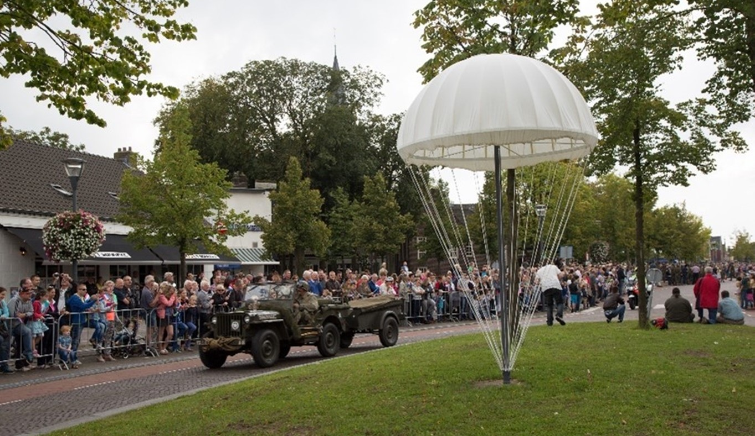
Remember September

7. Slotbepalingen
7.1 Inwerkingtreding en citeertitel
Dit beleid treedt in werking op de dag na bekendmaking. Op dit tijdstip wordt het Evenementenbeleid 2016, vastgesteld bij besluit van 15 november 2016, ingetrokken
Dit beleid wordt aangehaald als: Evenementenbeleid gemeente Son en Breugel 2026
7.2 Vaststelling
Dit beleid is vastgesteld door het college in de vergadering van 31 maart 2026.

Burgemeester en wethouders van Son en Breugel,
De secretaris, Jeroen Wesselink
De burgemeester, Suzanne Otters-Bruijnen

